目 录
1. 项目必要性 1
2. 项目建设目标 2
3. 项目方案 3
3.1. 项目内容 3
3.2. 建设规模 3
3.3. 技术路线 3
3.4. 实施方案 5
3.4.1. 整体技术方案 5
3.4.2. 方案总体架构 6
3.4.3. 关键设备分析 7
3.4.4. 柔性调控分析 8
3.4.5. 控制策略方案 11
3.4.6. 能力建设方案 13
3.5. 实施时序 17
4. 主要设备清册 18
4.1. 编制说明 18
4.2. 主要设备材料表 18
5. 估算书 21
5.1. 概述实施方案 21
5.2. 编制原则和依据 21
5.2.1. 编制原则 21
5.2.2. 编制依据 21
5.3. 费用估算表 23
6. 投资效益分析 24
6.1. 公司效益 24
6.2. 社会效益 24
6.3. 用户效益 25
7. 可研经济性和财务合规性分析 26
7.1. 编制依据 26
7.2. 经济性与合规性分析 27

项目必要性
随着我国经济进入高质量发展阶段，消费对经济的拉动起主导作用，江苏第二产业用电比重稳步下降，第三产业和居民用电占比逐年提高。受经济发展方式驱动和第三产业及居民用电特性影响，我国电力负荷特性呈现日负荷峰谷差拉大、负荷冬夏季双峰特征明显和最大负荷增速高于用电等新特点。2022年夏季江苏电网用电负荷于8月5日创历史新高，全年年度全省最大用电负荷达到1.2亿千瓦，经测算全省空调负荷最高约占总负荷比44.2%。从保障电力供给安全和稳定运行的角度来看，负荷特性变化提高了电力安全稳定供应的难度。
随着高峰负荷日趋增大新能源比例提高，电力系统调节需求增加同时导致调节服务的边际成本快速上涨，应避免利用传统电源满足尖峰负荷所导致的极高单位供电成本；通过需求响应资源（可中断、可转移负荷）的“削峰填谷”实现负荷曲线优化，降低电力系统调度平衡压力。除工业负荷等传统可调节资源外，非工空调负荷资源分布范围广泛，具备良好可中断、可转移特性，同时非工空调负荷资源聚合后负荷可调节空间潜力巨大，对电网电价不敏感相对于工况企业对生产影响比较小，是优质的“削峰填谷”资源。

项目建设目标
（1）项目拟通过选取全市范围内部分非工空调场景进行柔性负荷调控服务建设，通过空调需求侧管理技术服务、电气测量分析技术服务和空调负荷管理用户交互技术服务，挖掘需求响应能力，进行需求响应能力建设，使其逐步成为与电网广泛互动的重要资源，实现非工空调电网互动柔性控制实时需求响应能力达到6MW，刚性可控能力达到12MW,实现供需双侧资源的协调优化，助力保障电力系统供需平衡。
（2）建设非工空调负荷资源场景用能控制系统，实现负荷互济、提升平衡能力，远期可以进一步拓展多主体能源交易、需求响应和现货交易等新型业态。
（3）搭建非工空调负荷资源场景能源管控体系，进行能源监测，帮助客户实时掌握能源状况的同时，为客户优化资源调配、组织生产、部门结算、成本核算提供能源数据支撑。

项目方案

项目内容
项目通过选取全市范围内部分非工空调场景进行柔性负荷调控服务建设，通过空调需求侧管理技术服务、电气测量分析技术服务和空调负荷管理用户交互技术服务，挖掘需求响应能力，进行需求响应能力建设，使其逐步成为与电网广泛互动的重要资源，实现供需双侧资源的协调优化，助力保障电力系统供需平衡。非工空调负荷资源场景用能控制系统还能实现负荷互济、提升平衡能力，远期可以进一步拓展非工空调负荷资源场景能源交易、需求响应和现货交易等新型业态，推动“源-网-荷-储”互动能力提高，为新兴市场主体以及辅助服务营造活跃、便捷、共享的生态圈。

建设规模
完成非工空调可调节负荷资源池构建，选取全市范围内部分非工空调场景进行柔性负荷调控服务建设，实现非工空调电网互动柔性控制实时需求响应能力达到6MW，刚性可控能力达到12MW。

技术路线
基于“云管边端”架构建设非工空调负荷资源场景实时需求响应控制系统，通过云云对接、云边协同等方式实现对可调节负荷实时监测、柔性控制。
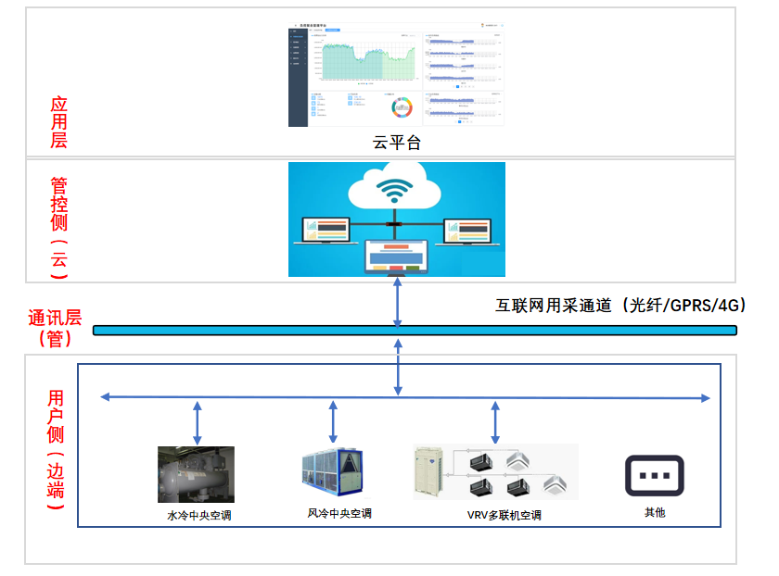
系统功能从云、管、边、端分别阐述：
云：云端部署在省级云平台，海量数据均汇总到云端，具有数据处理、统筹分析和效果评估等功能，云端也负责优化策略生成及电网互动管理。
管：包括互联网、光纤、GPRS虚拟专网、4G专网、5G专网等多种通信管道，可支持有线通信和无线通信两种方式。
边：在非工空调负荷资源场景部署的本地边缘智慧能源网关，包括本地用能优化控制、大电网互动策略执行，通过边缘计算能够实现非工空调负荷资源场景实时、短周期数据的分析，更好地支撑本地业务及时处理执行，是实现多能互补、能效提升的重要基础。
端：包含本地部署平台和各类型采集、控制终端。采集包含各类传感器；控制包括对水冷中央空调、风冷中央空调、VRV多联机空调
等非工空调负荷进行采集控制。

实施方案

整体技术方案
非工空调作为需求响应资源参与需求响应主要结合空调主机通过对出水温度的温度进行调节降低空调系统整体的功率达到削峰的目的。即在设备层采集空调主机可调节负荷资源的运行状态数据；在控制层与空调主机系统对接，读取系统中各设备的运行状态数据，自动计算出可调节负荷资源的需求响应能力数据；当需求响应事件进行时，通过空调主机系统自动执行生产计划调整方案对设备进行负荷调控。
针对中央空调，通过对VRV空调机组安装中央空调柔性调控终端实现通讯和调控，对离心式、螺杆式、活塞式中央空调安装通讯接口板实现通讯和调试，还可以与已有的BA系统对接，在不影响用户舒适度的情况下，改变运行参数、改变运行模式、改变运行方式，最后通过环境参量的监测保证温度调节的合理性。完成空调负荷可调资源预测、实时调控策略优化、区域合理有序调控策略分解等，通过对资源的动态仿真和营销业务系统、用电信息采集系统、负荷控制系统等系统的实时信息互动，提升区域电网整体运行的安全性和经济性。

方案总体架构
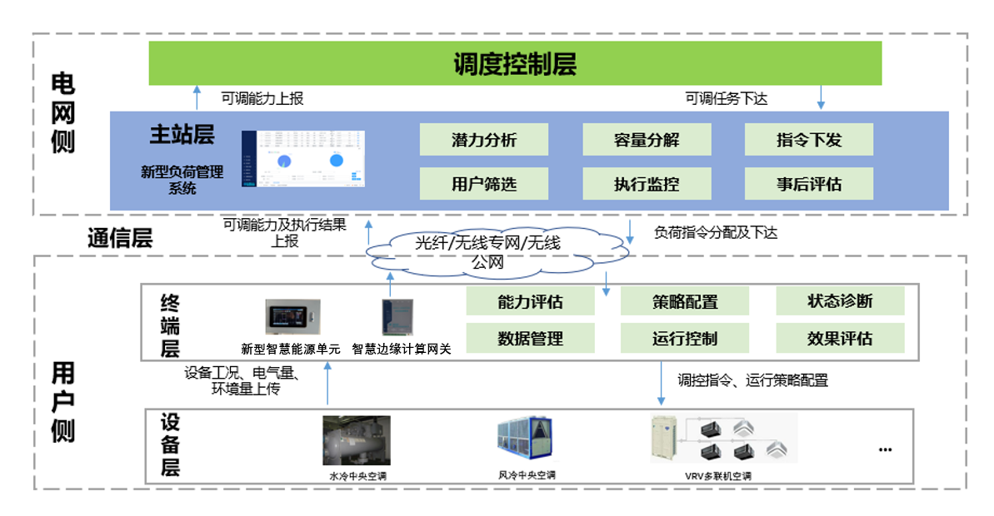
空调柔性负荷调控系统架构包括设备层、终端层、通信层、主站层以及调度控制层等五层架构体系。
设备层主要包括水冷式中央空调、风冷式中央空调以及VRV多联机空调等设备。
终端层接受主站层负荷调控任务，根据空调系统实时工况，优选柔性控制策略，对空调进行调控。终端层通过采集分项计量仪表、动环数据等信息来诊断空调运行状况和能效水平，同时为可调潜力评估提供支撑。
通信层可以采用光纤、无线专网、无线公网等多种通信方式，通过安全接入网关和加密装置进行数据交互与应用。
主站层接受调度控制层下达的负荷调控任务，结合空调可调潜力评估结果，构建空调负荷调控计划，将调控计划下发至不同的控制终端，调控过程中实时监测，并进行事后效果评估与机制优化。
调度控制层根据负荷预测结果向主站层推送负荷缺口，并接受来
自主站层的确认信息，下达负荷调控任务。

关键设备分析
空调系统包括4个主要部分:空调主机、循环水泵、冷却塔、末端设备。中央空调系统由一个或多个冷热源系统和多个空气调节系统组成，集中处理空气以达到舒适要求。采用液体气化制冷的原理为空气调节系统提供所需冷量，用以抵消室内环境的热负荷；制热系统为空气调节系统提供所需热量，用以抵消室内环境冷暖负荷。
制冷系统是中央空调系统至关重要的部分，其采用种类、运行方式、结构形式等直接影响了中央空调系统在运行中的经济性、高效性、合理性。空调用制冷技术属于普通制冷范围，主要是采用液体汽化制冷法。（主要是利用液体汽化过程要吸收比潜热，而且液体压力不同，其沸点也不同，压力越低，沸点越低。）根据热量从高温物体向低温物体转移的不同方式，可分为蒸气压缩式制冷和吸收式制冷两种。其主要分类如下：
中央空调种类 | 特点 | 动力性质 | 主要生产厂家 | 是否可参加电力需求响应及柔性调控
吸收式制冷机（溴化锂机组） | 采用矿物能源或电厂余热为主要动力来源，对电网几乎没有影响 | 非电力 | / | 否
离心机 | 离心式冷机是依靠离心式压缩机中高速旋转的叶轮产生的离心力来提高制冷剂蒸气压力，以获得对蒸气的压缩过程，然后经冷凝节流降压，蒸发等过程来实现制冷。它具有单机容量大的特点，一般在600千瓦以上 | 电力 | 约克、开利、特灵和麦克维尔 | 是
螺杆机 | 螺杆机由于结构的局限性，阴、阳转子不可能无限制加长，加粗，消耗的功率没有离心式的大，一般200千瓦左右 | 电力 | 日立、约克、特灵、开利、顿汉布什、麦克维尔 | 是

活塞机 | 活塞式冷水机组使用活塞式制冷压缩机制冷，一般放置在专用空调机房内，声音较大，早期使用较多，逐渐被离心式及螺杆式机组所代替。 | 电力 | 开利、约克、麦克维尔和其他国内品牌如大连冰山、南京五洲等 | 是
VRV多联机组 | 一台室外机通过管路能够向若干个室内机输送制冷剂液体。室外机可分区域外挂或统一放置于屋顶，多用于作息时间要求灵活或加班制的大型写字楼及高档宾馆。 | 电力 | 大金、日立、三菱等，其他国内品牌如美的、海尔及格力 | 是
冰蓄冷 | 相较于传统中央空调增加了蓄冰槽、乙二醇泵、板换及相关电控设备。主机利用夜间低谷负荷电力制冰储存在蓄冰装置中，白天融冰将所储存冷量释放出来，减少电网高峰时段空调用电负荷及空调系统装机容量。本身就是很节能，只是由于占地位置较大，一般需要提前规划。 | 非电力 | / | 否
空调主机可以能够实现对80%以上的可运行的空调主机进行监测和控制，监测的数据项包括但不限于主机运行状态、运行模式、故障状态、冷冻水出回水温度、冷却水出回水温度、运行电流百分比、冷凝器和蒸发器工作状态、压缩机工作状态等。
非工空调作为需求响应资源参与需求响应的核心是通过调节空调主机的出回水温度，保证温度保持在适宜温度内以达到削峰填谷的目的。考虑到非工空调参与需求响应削峰时，长时间停电不符合生产要求，但标准情况下可保证短时间调整温度后整体室内温度一小时内波动幅度较小，对室内温度的影响整体在可接受范围之内。

柔性调控分析
一般调控措施的柔性调控潜力分析
一般调控措施包括：除冷水机组，新风机组停机外的其他措施。
经验计算方法：能耗占比*节能比例（估算）=分项调节量
 | 调节措施 | 占空调系统瞬时能耗比例（%） | 可调比例  （%） | 分项调节量  （%）

1 | 末端温控 | 30%-40 | 15%~20% | 5%~8%
2 | 新风系统 | （35%-50%）*（25%） | 50% | 4%-6%
3 | 输配系统 | 25%-30% | 30%~40 | 7%-10%
4 | 冷冻站冷水温度再设 | 35%-50% | 6%~10% | =3%-5%
累计可调范围 |  | 18%--30%
占建筑总体能耗的调节范围 |  | 11%~17%
末端温控：（30%-40%）*（15%~20%）= 5%~8%
新风系统：（35%-50%）*（25%）*（50%）=4%-6%
输配系统：（25%-30%）*（30%~40%）=7%-10%
冷冻站：（35%-50%）*（6%~10%）=3%-5%
累计调节范围：18%--30%
强化措施下的柔性调控潜力分析
当短时停止部分冷水机组，冷却水泵和新风机组时：
末端温控：（30%-40%）*（15%~20%）= 5%~8%
新风系统：（35%-50%）*（25%）*（50%）=4%-6%
输配系统：（25%-30%）*（40%~50%）=10%-15%
冷冻站：（35%-50%）*（25%-30%）=7%-12%
累计调节范围：27%--37%
 | 调节措施 | 占空调系统瞬时能耗比例（%） | 可调比例  （%） | 分项调节量  （%）
1 | 末端温控 | 30%-40 | 15%~20% | 5%~8%
2 | 新风系统 | （35%-50%）*（25%） | 50% | 4%-6%
3 | 输配系统 | 25%-30% | 30%~40 | 7%-10%
4 | 冷水机组临时停机 | 35%-50% | 25%-30%% | 7%-12%
累计可调范围 |  | 27%--37%
占建筑总体能耗的调节范围 |  | 16%~21%
可见空调系统的调节范围是较大的，会起到良好的调控效果。
空调温度柔性调控效果分析
对空调进行温度管理设定，避免能源浪费，全年可降低15%能耗。以三种不同规模大小的项目为例，分析如下：
容量 | 空调面积 | 不同温度设置下空调全年能耗值/千瓦·h |  | 降低能耗
容量 | 空调面积 | 制冷模式26℃ | 制冷模式20℃ | 降低能耗
容量 | 空调面积 | 制热模式20℃ | 制热模式24℃ | 降低能耗
124HP | 1783㎡ | 54232 | 63196 | 16.50%
430HP | 4911㎡ | 212163 | 243691 | 14.90%
874HP | 10488㎡ | 431476 | 499606 | 15.80%
空调开启情况：全年工作日的工作时间段内开启，工作时间段为9:00-18:00，其中：5-10月开制冷模式，1-3、12月开制热模式，4、11月开通风模式。
空调日程柔性调控效果分析
对空调进行日程管理，避免因忘关空调而产生的能源浪费，全年节省50%电量。以三种不同规模大小的项目为例，分析如下：
容量 | 空调面积 | 不同开启情况下空调全年能耗值/千瓦·h |  | 节约电量
容量 | 空调面积 | 所有室内机均只在工作时间内开启 | 部分容量的室内机24h开启，其余只在工作时间内开启 | 节约电量
124HP | 1783㎡ | 54232 | 114730 | 52.70%
430HP | 4911㎡ | 212163 | 448374 | 52.20%
874HP | 10488㎡ | 431476 | 894671 | 59.30%
空调开启情况：全年工作日开启，工作时间段为9:00-18:00其中：5-10月开制冷模式；12月、1-3月开制热模式；4月、11月开通风模式。
空调设置温度：制冷模式为26℃，制热模式为20℃。
分别以每个空调系统10%、5%、3%容量的室内机24h开启模拟可能存在的忘关空调。
由此可见，实施空调柔性调控管理和动态需求侧响应后，可远程对于空调系统动态调节等，以上措施可有效提升空调系统能效和降低系统运行负荷，空调能效提升率不低于20%，动态负荷调节率不低于15%。
一方面以国家规定办公场所夏天空调温度设定不低于26℃，冬天温度设定不高于20℃为准，夏季空调温度每提高1℃，可节省6%左右的电能；冬季空调温度每降低1℃，可节约10%左右的电能，通过对空调使用温度的管理，可控制2-3度的柔性调控范围，节能率在12%-18%之间；通过对空调使用时间的管理，空调每天能节约1个小时的用能时间，按照每天8个小时的时间计算，预计能节约10%的电能。
另一方面负荷侧非工空调资源的运行维护相对简单，投入后可大量节约电网运行维护费用，减少电网故障率及调度的复杂度。通过非工空调资源场景需求响应系统的大规模应用，低谷负荷情况下，可以调节非工空调资源进行填谷，高峰时段则可以通过调节非工空调资源进行削峰，通过非工空调资源减少负荷以实现外部供需平衡，减少极端情况下需要采取的有序用电调控，减轻电网系统的风险，减少电网企业在日常保障方面的管理投入，提升电网企业管理效率。

控制策略方案
1.柔性控制策略
以上内容仅为本文档的试下载部分，为可阅读页数的一半内容。如要下载或阅读全文，请访问：https://d.book118.com/468111076143006044

